

" مجموعه خدمتي هفته ملی كودك "

معاونت بهداشتی دانشگاه علوم پزشکی اراک
تاريخ مناسبت14 - 20 مهر 1403
" هفته‌ی ملی کودک "

شعار ملی :
برای کودکان ، برای آینده

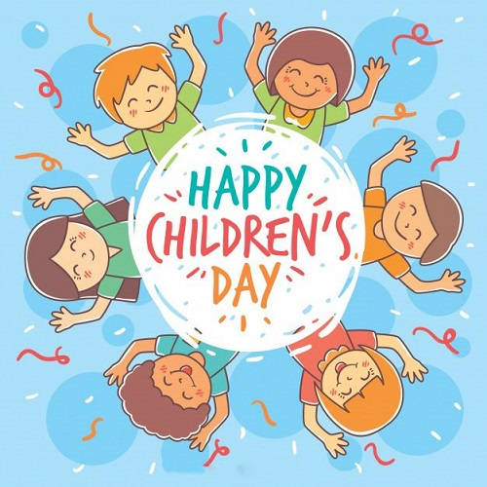

مقدمه :
در سال 1946 بعد از جنگ جهاني دوم در اروپا ، انجمن عمومي سازمان ملل به منظور حمايت از کودکان ، مرکز يونيسف را که ابتدا انجمن بين المللي ويژه کودکان سازمان ملل نام گرفت ايجاد کرد.
در سال 1953 ، يونيسف يکي از بخش هاي دائمي در سازمان ملل گرديد ، و روز 8 اکتبر " روز جهاني کودک " نام گذاري شد.
در سال 1986 در چنين روزي دو تن از دانش آموزان 9 ساله مدرسه آتاتوري در نيويورك با نگارش نامه اي از همه بچه هاي دنيا خواستند كه با هم روزي را به صلح اختصاص دهند. کودکان در اين روز ، خواهان يادآوري اين مسئله هستند که سالانه هزينه هاي غير قابل تصوري صرف جنگ و توليد انواع سلاح هاي هسته‌اي و غير هسته‌اي مي شود حال آنکه سالانه کودکان بسياري در اثر گرسنگي ، عدم امکانات بهداشتي ، سوء تغذيه و ... جان خود را از دست مي دهند و کسي نگران آنها نيست !
از وظايف مهم يونيسف ، مراقبت از کودکان و برآوردن نيازهاي اوليه آنها در سال هاي ابتدايي زندگي ؛ ترغيب و تشويق والدين به تعليم فرزندان مي باشد. همچنين تلاش مي كند كه بار بيماري هاي كودكان ، مرگ و مير در کودکان كاهش يابد و آنها را به هنگام جنگ و حوادث طبيعي و ... حمايت كند.

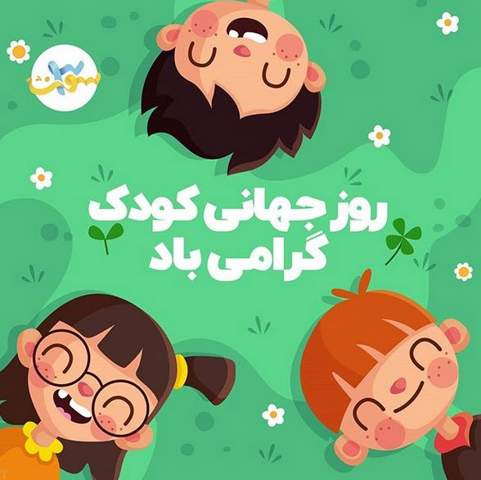

اهميت موضوع روز جهانی کودک :
از آن جايي كه وضعيت زندگي و رشد كودكان، یکی از نشانه‌های توان هر جامعه اي محسوب مي گردد هيچ تلاشي ارزشمند تر از بخشيدن فردايي روشن به كودكان وجود ندارد . يقينا كودكان كشورمان مي توانند در ساختن آينده اي بهتر و روشن تر يار و ياورمان باشد.
بدون ترديد حركت از موقعيت فعلي به شرايط مطلوبي كه شايسته كودكانمان باشد نيازمند تعامل بسياري از نهادها و سازمان ها مي باشد و بايستي براي طي كردن اين مسير برنامه ريزي دقيق و علمي صورت گيرد.
با توجه به اهميت دوران كودكي و ضمن توجه به حساسيت هاي موجود در راستاي تامين و برآورده نمودن نيازهاي گسترده فردي، اجتماعي، معنویی، رواني، بهداشتي و امنيتي كودكان، ضرورت هماهنگي و همسويي سازمان‌ها بيش از پيش احساس مي شود.

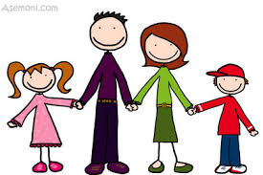

هدف كلي از مجموعه خدمتی هفته جهانی کودک :
" آشنایی والدین با اهمیت دوران کودکی، ویژگی‌ها و نیازهای این دوران"

کلیات اجرای برنامه :
زمان اجراي برنامه‌ها از تاريخ 14/7/1403 تا 20 /7/1403 خواهد بود.
شعار هفته" برای کودکان ، برای آینده " مي‌باشد.
نام گذاري روزهاي هفته به قرار زير مي‌باشد:
روز | تاریخ | عنوان روز
شنبه | 14/7/1403 | برای خانواده کودکان، برای آینده ای امن تر و آرام تر
يك شنبه | 15/7/1403 | برای محیط زیست کودکان، برای آینده ای پاک تر و سالم تر
دوشنبه | 16/7/1403 | برای رشد و شکوفایی کودکان، برای آینده ای پیشرفته تر
سه شنبه | 17/7/1403 | برای شنیده شدن کودکان، برای آینده ای مسئولانه تر
چهار شنبه | 18/7/1403 | برای برابری کودکان، برای آینده ای عادلانه تر
پنج شنبه | 19/7/1403 | برای هویت کودکان، برای آینده ای روشن تر
جمعه | 20/7/1403 | برای رفاه کودکان، برای آینده ای با کیفیت و آسایش بالاتر

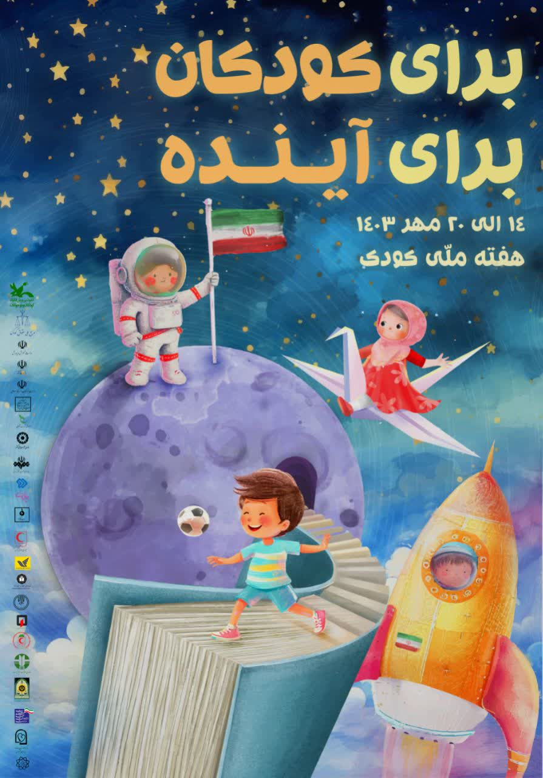
نامه اداره کودکان :
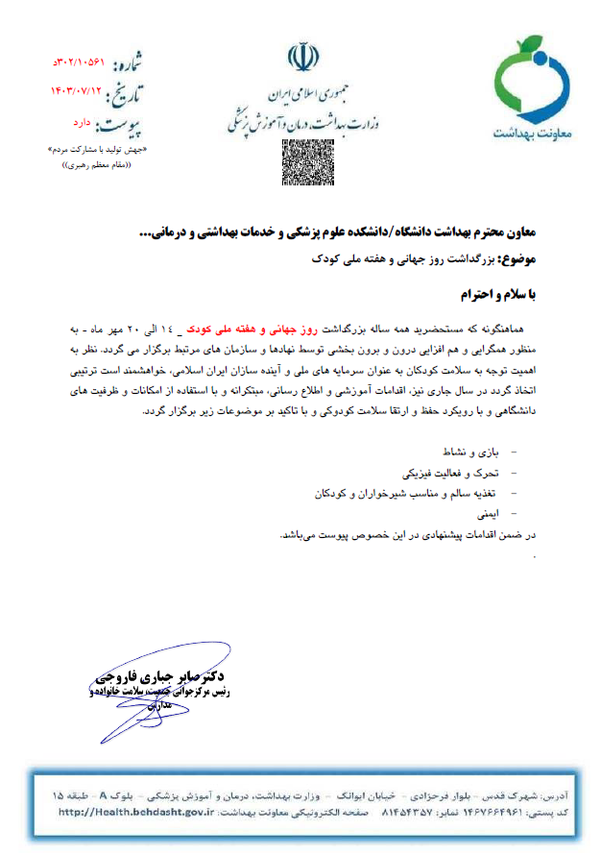

اهداف اختصاصي :
1 : توانمند سازی والدین درخصوص، نگهداری از نوزادان و کودکان
2 : افزايش آگاهی والدین نسبت به، رشد و تکامل همه جانبه کودکان

3 : آموزش والدین جهت بازی و مشارکت با کودک

4 : افزایش آگاهی و عملکرد والدین، در خصوص ایمنی و سوانح و حوادث در کودکان

5 : افزایش آگاهی و عملکرد والدین، درخصوص مسمومیت در کودکان

6 : افزایش آگاهی و عملکرد والدین، در خصوص شیرمادر،مزایای شیردهی برای مادر و کودک

7 : افزایش آگاهی و عملکرد والدین، درخصوص تغذیه متناسب با سن کودک

8 : افزایش آگاهی و عملکرد والدین، در خصوص لزوم مصرف مکمل‌ها در کودکان

9 : افزایش آگاهی و عملکرد والدین، درخصوص سلامت دهان دندان و اهمیت آن

10 : آموزش کودکان در خصوص رعایت بهداشت در دوران بیماری

11 : افزایش آگاهی والدین، درخصوص خدمات مورد نیاز در سنین مختلف در هر مراقب کودک
( در پایگاه‌ها و خانه‌های بهداشت )

12 : افزایش آگاهی همکاران ارائه دهنده‌ی خدمت درخصوص، لزوم و اهمیت مشاوره کامل با مادر ( مطابق بوکلت و متناسب با سن و نیاز کودک ) در هر بار مراجعه به
پایگاه یا خانه بهداشت

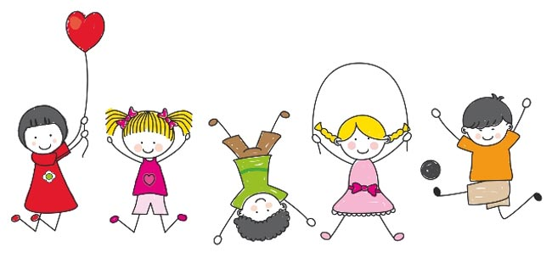
1 : توانمند سازی والدین درخصوص، نگهداری از نوزادان و کودکان

دوره نوزادي از حساسترين دوره‌های زندگي است، سلامت نوزادان ارتباط مستقیم با سلامت نسل‌های آتی دارد و والدين جوان تجربه مراقبت از نوزاد را ندارند و اين موضوع باعث فشارهاي رواني زياد به آنان مي‌شود. آموزش والدين در زمينه مراقبت صحيح از نوزاد بعنوان يكي از وظايف كاركنان بهداشتي بايستي برنامه ريزي و اجرا شود .

- از اهداف برنامه توانمندسازی خانواده‌ها برای مراقبت از نوزاد می‌توان به موارد زیر اشاره کرد :
- مشارکت دادن خانواده در مراقبت ها
- ارتقا شایستگی و اطمینان دهی به خانواده از طریق آموزش و مشاوره
- دادن اختیار و قدرت به خانواده جهت مراقبت از نوزاد
- توانمند کردن خانواده جهت رفع نیازها

برنامه های پیشنهادی :

- آموزش نحوه مراقبت از نوزاد، قبل از تولد حداكثر درسه ماهه آخر بارداري انجام شود وحتي الامكان بخشي از برنامه آموزش هاي دوران بارداري با استفاده از محتواهاي آموزشي باشد .

- براي شناسايي مادران جوان وكم‌تجربه در دوران بارداري و آموزش ويژه به اين گروه جهت افزايش توانمندي آنها در مراقبت از نوزاد برنامه ريزي شود .

- با توجه به موجود بودن كتاب / فيلم ‌هاي قدم نورسيده مبارك و مراقبت از نوزاد نارس جهت امانت دادن اين رسانه هاي آموزشي به مادران در پايگاه‌ها وكلاس‌هاي آمادگي براي زايمان برنامه ريزي شود .

- پس از تولد متناسب با نياز و شرايط نوزاد، مهارت هاي نگهداري از نوزاد به والدين و مراقبين وي ( مادر بزرگ‌ها ، بستگان وساير افراد مراقب نوزاد ) به صورت پيام هاي آموزشي انتقال داده شود و از يادگيري آنها اطمينان حاصل شود .

- در مراكز محيطي فيلم هاي آموزشي كتاب قدم نورسيده مبارك از طريق تلويزيون جهت آموزش گروه هدف مورد استفاده قرار گيرد .

- از 3جلد اول 15 سري كتاب‌هاي نكات كليدي مراقبت از كودك در مراكز محيطي جهت آموزش به خانواده‌ها به نحو مطلوب استفاده شود .

آموزش‌های مرتبط با برنامه توانمندسازی خانواده‌ها :

علائم خطر ، پیشگیری از حوادث تهدید کننده ، ایمنی نوزاد در منزل ، پوشش نوزاد ، زردی ،
درجه حرارت اتاق نوزاد ، مشکلات ادراری تناسلی ، غربالگری ها ( تیروئید ، بینایی ، شنوایی ، شیر مادر ) ، مصرف مکمل‌ها ، ماساژ ، مراقبت از بند ناف ، الگوی خواب و محل خواب نوزاد ، مراقبت از ختنه ،
مشاوره و مشاهده شیر دهی ، علایم گرسنگی و سیری ، کفایت شیردهی ، دفعات شیردهی ،
دوشیدن و ذخیره شیر مادر ، درد های کولیکی ، تماس پوست با پوست ، معاینات دوره ای و....

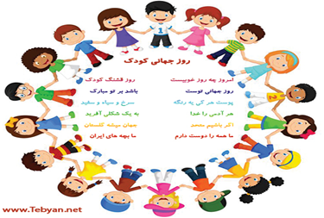

2 : افزايش آگاهی والدین نسبت به، رشد و تکامل همه جانبه کودکان

- مغز مثل یک عضله است : اگر از توانمندی های آن استفاده نشود به حداکثر توانایی خود نخواهد رسید. همه توانمندی های مغز نیاز به محرک دارند تا عملکردش به حداکثر برسد .
- عناصری از قبیل دوران شیرخواری، تغذیه، آموزش، محیط زندگی و... سازنده‌ی رشد و تکامل کودکان است. مراقبت صحیح از کودک، از زمان تولد تا پنج سالگی، جهت رسیدن به حداکثر میزان تکامل، لازمه‌ی آموزش والدین و آگاهی از ابعاد رشد مغزی و این تکامل، اساس سال‌هاي بعدي زندگي و همچنين پايه‌ای برای سلامت رواني- اجتماعي کودک در تمام عمر است،
- تکامل ابتدای کودکی شامل حیطه‌های مختلفی ازقبیل : شناختی، تکلمی، اجتماعی، جسمی، روانی و معنوی می‌باشد و رشد تکامل این سن سازنده‌ ادامه‌ی راه کودک، در بزرگسالی است . یادگیری نقش مهمی در تکامل کودک دارد که به شدت تحت تاثیر کیفیت مراقبت‌هایی که کودک دریافت می‌کند است.
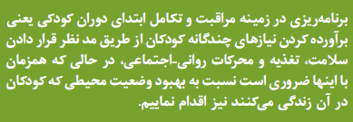

اختلالات تكاملي از شايعترين مشكلات طب كودكان در سراسر دنيا بوده و روند آن رو به افزايش مي باشد.
که تشخيص اختلالات تكاملي كودكان زير سه سال در اولويت است،
زيرا : اولا پاسخ به مداخلات درماني در اين گروه سني مطلوب‌تر است و ثانيا به دليل تواتر بالاي مراجعات بهداشتي درماني در اين گروه سني، امكان تشخيص زودرس مشكلات تكاملي، در اين سنين محتمل تر است.

استفاده از ابزارهاي استاندارد ارزيابي تكاملي در تشخيص زودهنگام تاخير تكاملي در كودكان اهميت ويژه اي
دارد. آزمون های تکاملی علاوه بر ترسيم عملكرد تكاملي كودك، امكان تشخيص تاخير تكاملي، تعيين نقاط ضعف و قوت كودك براي استفاده در، درمان و روشي براي پيشرفت تكاملي كودك را فراهم مي آورد.
مداخلات زودرس، به عنوان كليد اساسي براي به حداقل رساندن اثرات دراز مدت، تاخير تكاملي است.

برنامه های پیشنهادی :

- آموزش و حساس سازی والدین، از زمان تولد، با استفاده از محتواهاي آموزشي توزیع شده

- شناسايي مادران جوان وكم‌تجربه، جهت افزايش توانمندي آنها در حیطه‌های تکاملی با توجه به سن کودک

- با توجه به موجود بودن كتاب فعالیت‌ها و بازی‌‌هایی برای حمایت از تکامل حرکتی،ذهنی، ارتباطی، اجتماعی و هیجانی کودکان

درصورت تولد نوزاد نارس ( سن حاملگی زیر 34 هفته ، وزن تولد زیر 2 کیلوگرم ) ، انجام "red flag " در مراقبت 2 ماهگی و سپس ارجاع کودک به مرکز تکامل جهت غربالگری با تست بیلی. ( فواید سوالات تکاملی Red Flags : كودك را به دفعات زياد و فواصل مناسب مورد ارزيابي تكاملي قرارمي گیرد و والدين را در خصوص تكامل كودكانشان حساس مي کند. )
- استفاده از سری سري كتاب‌هاي " نكات كليدي مراقبت از كودك " در مراكز محيطي جهت آموزش به خانواده‌ها
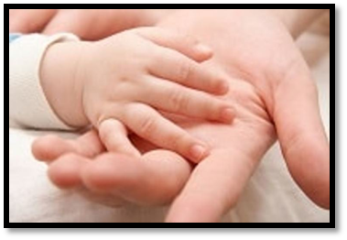
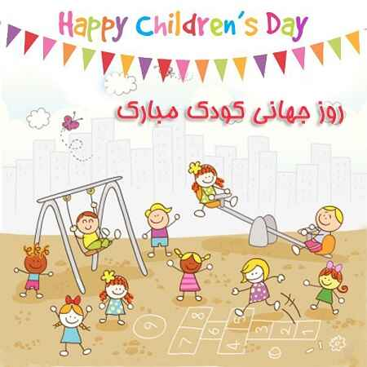
3 : آموزش والدین جهت بازی و مشارکت با کودک

فعالیت جسمی یا ذهنی هدفداری که بصورت فردی یا گروهی، انجام و موجب کسب لذت و برآورده شدن نیازهای کودک شود بازی است.

بازی، رشد عاطفی، اجتماعی، جسمانی و ذهنی کودک را به همراه دارد. به این صورت که نیاز به برتری‌جوئی و بروز احساسات و عواطف، ترس و تردیدها و برو‌نگری را در کودک ارتقاء می‌دهد.

بازی در رشد اجتماعی کودک تأثیر بسزایی دارد و موجب ارتباط کودک با محیط بیرون، شکوفایی استعدادهای نهفته و بروز خلاقیت، همکاری، همیاری و مشارکت کودک می‌گردد. همچنین بازی موجب همانندسازی با بزرگ‌ترها شده و کمک می‌کند که کودک شکست را بطور واقعی تجربه کند.
بازی در رشد جسمی کودک موثر بوده و باعث رشد و هماهنگی دستگاه‌ها و اعضای بدن و تقویت حواس کودک و توانمندی فکری و بدنی او می‌شود.
کودکان نقاط قوت و ضعف خود از جمله تمایل به فرمان دادن یا فرمان بردن، تهاجم یا تسلیم، اجتماعی بودن یا منزوی بودن و همچنین احساسات دوستانه یا خصمانه، افسردگی یا شادی، امیال و آرزوهای خود را از طریق بازی نشان می‌دهند.

نقش بازی کردن :
در رشد ذهنی کودک بسیار موثر است،
رفتار هوشمندانه را تقویت می‌کند
زمینه‌های لازم جهت یادگیری زبان و رشد هوشی و تفکر کودک را فراهم می‌کند.

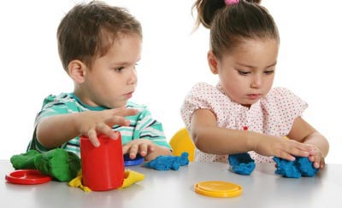
" بازی زمینه‌های لازم جهت رشد هوشی و تفکر کودک را فراهم می‌سازد "
اهمیت بازی، در دوران اولیه کودکی :
بازی برای کودک، همان زندگی است و دنیای بدون بازی، از نظر کودک زندانی بیش نیست.
----------------------------------------
در حقیقت می‌توان گفت بازی، نوعی سرگرمی با ویژگی‌های زیر است:
هیجان‌انگیز
متناسب با سن کودک
انتخاب آزادانه

هدفمند
برانگیزاننده کنجکاوی
لذتبخش

- تقویت و حمایت از خلاقیت و عملکرد ادراکی در بچه‌ها :
وقت گذراندن روزانه در طبیعت، توانایی کودکان را برای تمرکز و توجه بالا برده و در نتیجه مهارت‌های ادراکی و شناختی‌ را هم تقویت می‌کند (مانند حل مساله). استرس و اضطراب کمتر و عملکرد ذهنی مطلوب‌تر می‌شود.
- پس با آموزش صحیح به والدین می‌توان :
کودک را در بهترین حالت به طبیعت برد، پس بچه‌ها جلوی کامپیوتر یا تلویزیون قوز نکرده و زمان خود را با موبایل سپری نمی‌کنند و در عوض در حال دویدن، پریدن، خاک بازی، بالا رفتن و … هستند و بهترین بخش قضیه این است که آنها حتی نمی‌دانند که دارند فعالیت بدنی می‌کنند، یعنی تمرین و ورزش، خیلی ساده و از طریق عادت، برای‌شان یک الویت می‌شود.
4 : افزایش آگاهی و عملکرد والدین، در خصوص ایمنی و سوانح و حوادث در کودکان

- ایمنی کودک نوپا در خانه :
یکی از مهم‌ترین کارهایی که باید برای ایمنی کودکان نوپای خود انجام دهید، این است که خانه را ضد وروجک کنید ، یعنی ایمنی لازم را در خانه فراهم کنید.
برای اینکه دوران نوپایی هر چه کم خطر تر و کم ضررتر سپری شود ، لازم نیست همه ی خانه را با رفتارهای دوره ی نوپایی تطبیق دهید، اما راهکارهایی وجود دارند که از خطرهای جانی ، ضرر مالی ، اتلاف وقت،انرژی و جنگ اعصاب‌های بیهوده جلوگیری می‌کند.
برای اینکه خانه را برای کودک ایمن کنید ، محیط منزل و خطرهای احتمالی از قبیل :
اشیای شکستنی در ارتفاع کم و در دسترس ، سیم های برق که از این سو به آن سو کشیده شده ،
مواد شوینده ی مضر که در قسمت پایینی کابینت قرار دارند ، اشیای نوک تیز مثل چاقو و ...
را به خوبی شناسایی کنید.
با توجه به اینکه شما بزرگسال هستید و به هیچ عنوان نمی توانید آنچه به ذهن کودکتان خطور می کند ، را حدس بزنید، بنابراین سعی کنید همانند او فکر کرده و دنیا را از دریچه ی دید کودک بنگرید ، برای این منظور می توانید زانو بزنید و خانه را از همان ارتفاعی که او می بیند ، بررسی کنید.

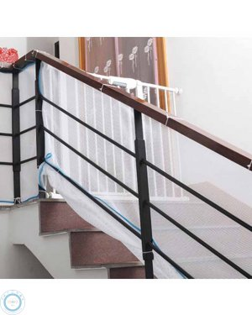
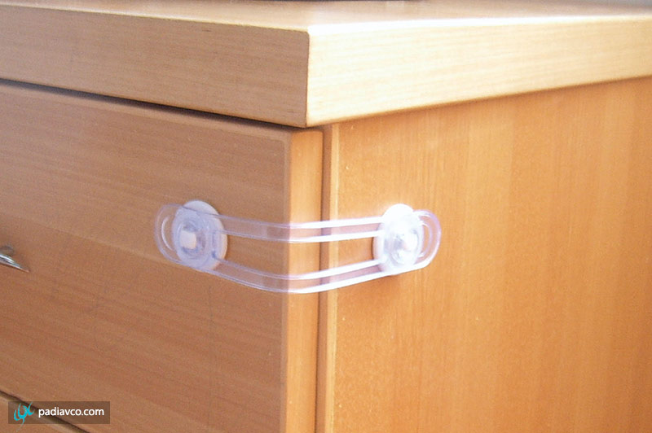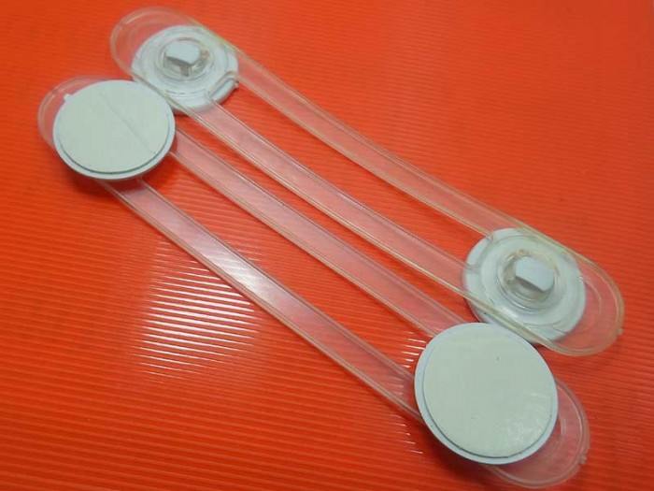
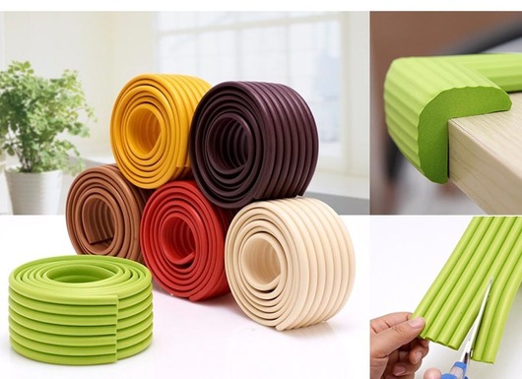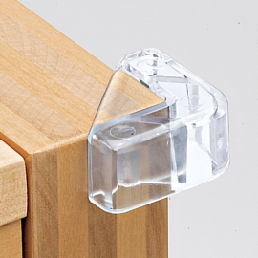

برای مثال کلیدها و قفل ها برای کودکان نوپا بسیار جالب اند ، از طرفی پریزهای برق هم از نظر آنان شبیه قفل ها هستند، از این رو باید پریزهای برق را با محافظ بپوشانید.
تمام بچه ها دوست دارند، هر کاری را حداقل یک بار آزمایش کنند و اغلب نیز به نظر می رسد ، در مقابل وسوسه ی خُرد و تکه تکه کردن اشیا، توان مقاومت ندارند.
به خاطر بسپارید؛ کودکان نوپا بمب انرژی هستند، زیرا با آنکه توانایی جسمانی تازه ای را یافته اند ولی هنوز کنترل آن را به طور کامل به دست نیاورده اند .
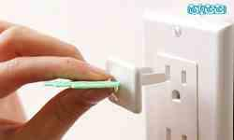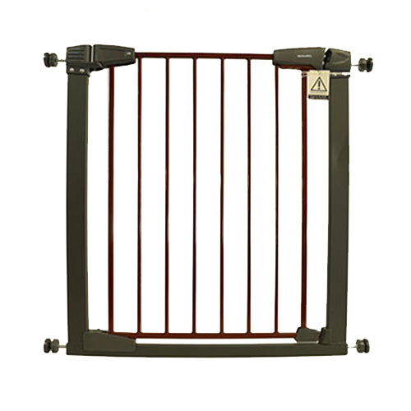
پیام های آموزشی استاندارد شده‌ي پيشگيري از سوانح و حوادث در كودكان
- كودكان را هنگام بازي ،‌ تنها رها نكنيم
- كودكان را در سن غلت زدن در جاي بلند قرار ندهيم.
- داروها را دور از دسترس اطفال قرار دهيم.
- سموم و حشره كش ها را در محلي امن و دور از دسترس اطفال قرار دهيم.
- اتو را پس از استفاده، در جاي امن قرار دهيم.
- نفت و بنزين را از دسترس كودكان دور نگه‌داريم.
- در صورت داشتن كودك نوپا از گذاشتن كتري روي بخاري خودداري كنيم.
- پريز هاي برق حفاظ دار باشند.
- ظروف شكستني در اختيار كودكان قرار داده نشود.
- ابزار نوك تيز را از دسترس اطفال دور كنيد.
- هيچ وقت كودك را در اتومبيل تنها نگذاريد.
- از سوار كردن كودكان در صندوق عقب ماشين خودداري كنيد.
- از خوابانيدن كودك در پشت شيشه عقب اتومبيل خودداري كنيد.
- از سوار كردن كودكان در پشت وانت و كاميون خودداري شود.
- وسايل‌ برقي‌ ‌ بايستي‌در محل‌ مناسب‌ و با اتكاي‌ كافي‌ قرارداده‌ شود تا از سقوط آنها جلوگيري‌شود.
- در صورت‌خراب‌شدن‌ يا وجود نقص‌ دراسباب‌بازي‌ آنها را ازدسترس‌ كودك‌ خود دور نماييد.
- كودكان نبايد از پله ها به عنوان مكان بازي استفاده كنند.
- تخت كودك نبايد نزديك پنجره قرار گيرد.
- زمين بازي بايد مناسب بوده واز مصالح لغزنده وناهموار وسنگ و شيشه نباشد.
- براي كودكان دوچرخه مناسب با سن و جثه آنها تهيه نماييد.
- وسايل و اسباب بازي كودكان نبايد سنگين و نيزداراي سطوح نوك تيز و شكسته باشد.
- گياهان و خاك و كود آنها را از دسترس كودكان دور نگه داريم.
- روي قسمت خاك گلدان را با سرپوش مناسب مثل ورق پلاستيكي يا يونوليت بپوشانيم.
- از نگهداري گياهان تزئيني كه داراي ميوه ها و ظاهر جذاب براي كودكان مي باشند خودداري نماييم.
- هيچ وقت حتي براي چند لحظه كودك را داخل يا نزديك آب(حمام، استخر،حوض و هر ظرف محتوي آب) تنها نگذاريم.
- مبلمان و اثاثيه با گوشه هاي تيز را از مناطق پررفت و آمد كودك برداريم.
- هنگام آشپزي از شعله هاي عقب اجاق گاز استفاده نماييم و ظروف دسته داررا در شعله هاي جلوي اجاق گاز قرار ندهيم.
- صندلي ايمني كودك بايد با توجه به سن و وزن او انتخاب و در خودرو نصب و استفاده گردد.
- كيف دستي، ساك خريد و كيسه هاي نايلوني را از دسترس كودكان دور نگهداريم. به سر كشيدن كيسه توسط كودك و ناتواني در بيرون آوردن آن موجب مشكل در نفس كشيدن و نهايتاً خفگي كودك مي گردد.
- طناب، كش، بند، كمربند و ريسمان را دور از دسترس كودكان قرار دهيم.
- طناب لباس در ارتفاع مناسب و دور از دسترس كودكان باشد.
- آويزهاي پرده ها را مخفي كنيم يا آن ها را كوتاه كنيم تا در دسترس كودك نباشد.
- بالش هاي خيلي نرم و بزرگ و از جنس پر مي تواند موجب گير كردن كودك در ميان آن وخفگي شود.
- كودكان تنها در داخل حمام و وان آن، رها نشوند.
- هنگامي كه از توالت فرنگي استفاده نمي كنيم، در آن را ببنديم.
- در محلي كه كودك قرار دارد آب سطل ها را خالي كنيم.
- قطعات كوچك و شل در اسباب بازيها، اسباب بازيهاي كوچك، انواع مهره، تيله، سوت، دگمه، بادكنك هاي ساخته شده از لاتكس، گردن بند، سكه، گيره، آب نبات، آجيل با پوست، و ... براي كودكان خطر خفگي به همراه دارد.
- مداد كودك كوتاه تر از 10 سانتيمتر نباشد تا اگر در دهان خود گذاشت موجب بلع آن و خفگي نشود.
- فاصله نرده هاي تختخواب كودكان نبايد بيش از 10 سانتي متر باشد.
- فاصله ميان لبه تخت و تشك بيش از دو انگشت نباشد.
- مراقب لبه هاي تيز و نوك باريك اسباب بازي باشيم.
- جعبه اسباب بازي كودك از جنس سبك باشد تا در صورت افتادن بر روي دست كودك به او آسيبي نرساند و نيز درب آن در هر زاويه باز مانده و بسته نشود.
- كمد اسباب بازي كودك بايد درب نداشته باشد يا درب آن هميشه باز باشد و به طور كامل بسته نشود تا كودك هنگام بازي در آن گير نكند.
- قفسه اسباب بازي ها از سطح زمين بالاتر نباشد كه كودك براي رسيدن به آنها نياز به بالا رفتن از آن محل يا وسايل ديگر داشته باشد.
- رختخواب‌ها در كمد يا اتاق بسته قرار داده شوند تا خطر سقوط آنها بر روي كودكان نباشد.
- درب وسايلي مثل يخچال، ماشين لباسشويي، كمد و ... را قفل نماييد.
- مادران در زمان خواب آلودگي از شير دادن به كودك خودداري كنند. ممكن است بدن مادر خواب آلوده بر روي كودك بيفتد و موجب خفگي او شود.
- از غذا دادن به كودك در حال دراز كش خودداري كنيم.
- از خنداندن بچه ها در حين خوردن و آشاميدن بپرهيزيم.
- از بازی کردن بچه ها در آسانسور ممانعت گردد.
- در هنگام سوار شدن اتومبیل، نوزاد را در ساک یا صندلی مخصوص و در قسمت عقب اتومبیل قرار دهید

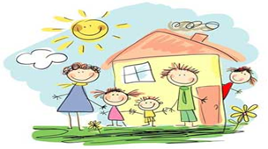

5 : افزایش آگاهی و عملکرد والدین، درخصوص مسمومیت در کودکان

- کودکان زیر ۵ سال، پرخطرترین گروه سنی از نظر بروز مسمومیت هستند.زیرا ممکن است هر چیزی را به دهان ببرند. این عمل بخشی از تکامل و درک این گروه سنی از محیط اطرافشان است و این عمل زمینه ساز بروز مسمومیت است.

- در هنگام بیماری کودکتان مراقب باشید تا دوز تکراری دارو به کودک ندهید و کیف دستی، ساک خرید و کیسه های نایلونی را دور از دسترس کودکان قرار دهید،ممکن است داخل آنها وسایلی باشد که توسط کودک بلعیده شود و یا کودک ضمن بازی آنها را روی سر خود کشیده و سبب خفگی وی شود.

- گل‌ها و گیاهان آپارتمانی را دور از دسترس کودکان قرار دهید و هنگام بازی کودکان در فضای باز مراقب آنها باشید تا توسط گل ها و گیاهان سمی، مسموم نشوند. نام گیاهان خانگی را به خاطر بسپارید و آن را روی برچسبی کنار آنها بنویسید، بسیاری از گیاهان و گل‌های آپارتمانی مانند " خرزهره و دیفن باخیا و ... " ، سمی هستند و تماس پوست با آنها و یا به دهان بردن آنها منجر به مسمومیت و سوختگی مخاط می شود.

- مواد شیمیایی، شوینده و سفید کننده را در منزل در کمدهای دارای قفل و دور از دید و دسترس کودکان قرار دهید.

- درب کمدهایی که در آن مواد شیمیایی خطرناک را نگه می دارید، با قفل یا طناب محکم کنید.

- داروهای مصرفی افراد خانواده را دور از دسترس کودکان نگهدارید.

- در هنگام بروز مسائل و مشکلات خانوادگی، بیشتر مراقب کودکان باشید. در این شرایط کودکان در برابر حوادث و مسمومیت اتفاقی آسیب پذیرترند

- همیشه پس از استفاده از مواد شیمیایی سریع درب آن را ببندید، ولی بدانید هیچ ظرف دربسته ای از دسترسی کودکان در امان نیست

- هیچگاه الکل و ضد یخ را در دسترس کودکان قرار ندهید

- در صورتیکه کودک شما ماده ای غیر خوراکی را بلعید، با مرکز اورژانس ۱۱۵ تماس بگیرید و این شماره را به کودان بالای 3 سال و اطرافیان آموزش دهید.

- بلع باطری کوچک ساعت (باتری مینیاتوری) در کودک می تواند با عوارض جدی همراه باشد. در این موارد کودک را در اسرع وقت به یک مرکز درمانی منتقل کنید، از دسترسی کودکان به اسباب بازی های دارای باتری، بخصوص باتری های دیسکی و مینیاتوری خودداری کنید

- محصولات شیمیایی و شوینده، نفت و بنزین را همیشه در ظرف اصلی آن نگهداری کنید. هیچگاه این فرآورده ها را در ظرف مواد خوراکی (مانند بطری نوشابه) ، نگه داری نکنید. این عمل سبب خورده شدن اتفاقی این مواد توسط کودکان می شود.

- متاسفانه نگهداری شربت متادون (جهت ترک اعتیاد) در ظرف خالی نوشابه و شیشه خالی دارو، منجر به مسمومیت ناخواسته و مرگ دهها کودک شده است ، از نگهداری شربت متادون در داخل یخچال و در کنار بقیه نوشیدنی ها خودداری کنید

- به کودکان بیاموزید هیچ چیزی ننوشند و یا نخورند مگر اینکه با اجازه بزرگسالان باشد.

- داروهای خود را در مقابل چشم کودکان نخورید، چرا که کودکان از رفتار بزرگسالان تقلید می کنند و ممکن است دور از چشم والدین داروها را به دهان ببرند.

- زمانی که شما در منزل نیستید و کودک را به فرد دیگری می سپارید، کودکان در معرض بیشترین خطر مسمومیت قرار دارند

- اگر به کودک خود دارو می دهید، به او تفهیم کنید که این دارو است و از کلماتی مثل آبنبات، شکلات و یا خوراکی استفاده نکنید.

- در هنگام استفاده از محصولات شیمیایی و پاک کننده چنانچه مجبور شدید به زنگ درب ورودی و یا تلفن جواب دهید، قبل از هر چیز درب ظرف را ببندید و هرگز از کودک خود چشم برندارید.

- عمده ترین موارد مسمومیت در کودکان در اثر خوردن داروها، مواد شیمیایی و محصولات خانگی مانند مواد آرایشی بهداشتی، فرآورده های شوینده، سفیدکننده و لوله باز کن، لاک پاک کن (استون ) سمی بوده است.

- مسمومیت اتفاقی در اثر بلع نفت در کودکان بسیار خطرناک است و در صورت بلع نفت توسط کودک هر چه سریع تر او را نزدیک ترین مرکز درمانی منتقل کنید. اگر کودکی نفت را ببلعد کشنده نیست، ولی اگر کودک وادار به استفراغ شود این امر می تواند منجر به مرگ وی شود.

- کودکان کنجکاوند و ممکن است زمانی که افراد سالمند فامیل در حال مصرف داروهای خود هستند، کودکان اقدام به چشیدن و یا بلعیدن دارو کنند.

- علایم مسمومیت با منوکسید کربن در کودکان تهوع، استفراغ و اسهال است که با مقادیر پایین تری از منوکسیدکربن بروز می کند.

6 : افزایش آگاهی و عملکرد والدین، در خصوص شیرمادر و مزایای شیردهی
برای کودک و مادر

- تغذيه با شيرمادر علم و هنر محسوب مي‌شود، شيوه تغذيه شيرخوار نيز ممكن است با افزايش سن او تغيير كند.

- مادر بايد اطمينان حاصل كند كه، هر شيرخوار سالمي كه از مكيدن خوبي برخوردار است، به طور طبيعي شيوه تغذيه اي را كه برايش مطلو بتر است انتخاب مي‌كند.

- در روزهاي اول زندگي، بسياري از نوزادان ميل دارند، زود به زود و براي مدت طولاني از پستا ن‌هاي مادر تغذيه كنند. اين مكيدن‌ها به افزايش توليد شيرمادر كمك مي‌كند.

- به هر حال بهترين انتخاب براي مادر آن است كه مطابق ميل و درخواست فرزند خود، يعني هر زماني كه او بخواهد و به هر مدتي كه ميل داشته باشد، به اوشير بدهد.

- رعايت اصول زير در ارتباط با تغذیه با شیرمادر ضروري است :
- برقراري تماس پوست با پوست مادر و نوزاد بلافاصله پس از تولد
- شروع تغذيه نوزاد با آغوز، طي ساعت اول تولد
- کمک به شیرخوار برای گرفتن صحیح پستان و ادامه تغذیه شيرخوار با شیرمادر
- پرهیز از هر نوع ماده غذایی دیگر : حتی آب، آب قند، انواع جوشانده ها و شیرخشت و شیرهای دیگر در 6 ماه اول تولد، که تغذیه انحصاری با شیرمادر نامیده می شود،
- دفعات تغذیه با شیرمادر، بطور مكرر بر حسب تقاضای شیرخوار و در شب و روز، مدت تغذیه در هر وعده نامحدود
- در کنار هم بودن مادر و نوزاد در شب و روز
- پرهیز از دادن گول زنک( پستانک ) و بطری به شیرخوار
- شروع غذاهای کمکی از پايان 6 ماهگی به بعد، با افزایش تدریجی مقدار و تنوع غذاهای نیمه جامد ، جامد و همراه با ادامه تغذيه شيرخوار با شيرمادر
- تداوم تغذيه باشيرمادر در سال دوم همراه با استفاده از غذاهاي سفره خانواده
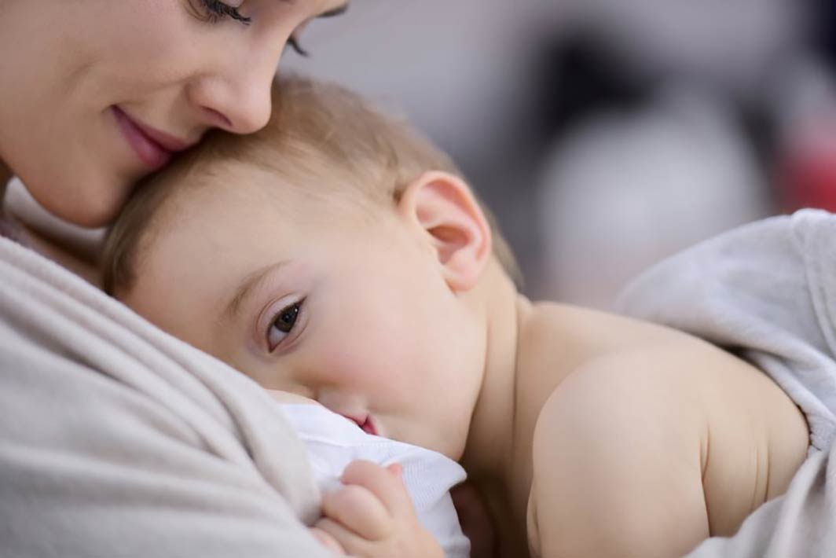
نکات :
- تقاضای بیشتر شیرخوار برای شیرخوردن در سنین 2 هفتگی / 6 هفتگی و 3 ماهگی به دلیل رشد سریع تر

- غذای مادر: گاهی اوقات مادر متوجه می شود که وقتی غذای خاصی مصرف می کند، کودک او آشفته و بی‌قرار می‌شود، بهتر است ماده مورد شک برای یک تا دو هفته از برنامه غذایی مادر حذف شود و نتجه آن بررسی شود، بیشترین مواد غذایی که بصورت آلرژن عمل می کنند شیرگاو، سویا، تخم مرغ، بادام زمینی ، پرتقال و گوجه فرنگی هستند .

- حساسیت به مواد غذایی با یک یا چند علامت تظاهر می کند مانند : بیقراری، بدخوابی، از خواب پریدن با علائم درد و ناراحتی ، مدفوع سبز دارای موکوس، اگزما، خس خس سینه و ممکن است فقط مربوط به آلرژی غذایی نباشد .

- کافئین،سیگار و داروهای مصرفی مادر می توانند شیرخوار را بیقرار کنند، مادر چای، قهوه، نوشانه گازدار،کمتر بیاشامد .
- شیرخواران با نیاز زیاد : بسیاری از شیرخواران بیش از دیگران گریه می کنند و نیاز بیشتری به بغل کردن و راه بردن دارند .
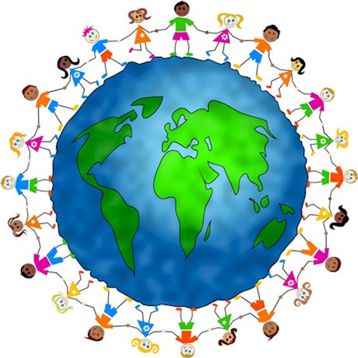
7 : افزایش آگاهی و عملکرد والدین، درخصوص تغذیه متناسب با سن کودک

شروع غذای کمکی :
- از پایان 180 روزگی ولی همچنان شیرمادر در اولویت است.
- غلظت مناسب با سن ( از فرنی با غلظتی مثل ماست تا پوره رقیق به سمت تکه های درشت نیمه جامد و نرم به سمت مواد غذایی جامد)
- از غذاهای ساده به سمت غذاهای ترکیبی
- 2 تا 3 وعده در روز ( به تدریج به 3 وعده اصلی و 2 میان وعده برسد)
- مقدار غذا از 2 تا 3 قاشق شروع و به 8 قاشق (نصف لیوان) برسد.
- زمان دادن غذا، حداکثر تا نیم ساعت بعد از شیردهی باشد.
- مواد غذایی به صورت جداگانه از کم و طی 3 تا 5 روز، پیشگیری از آلرژی داده شود.
- از 8 ماهگی ، شروع تغذیه توسط خود کودک است.
- استفاده از تمام گروه های ماد غذایی و دادن غذاهای مقوی و مغذی
- آرد برنج به عنوان یک ماده غذایی مناسب و در دسترس خانواده و احتمال آلرژی به آن بسیار کم است. پس از آن غلات و سپس گوشت و سبزی و میوه و تخم مرغ کامل است (تا پایان ماه 7 )
- زیر یک سال، همه ماده غذایی داده شود، بجز شیرگاو و عسل
تغذیه کودک :
- استفاده صحیح و منظم کودک از قطره مکمل AD ، مولتی ویتامین و آهن
- رعایت تنوع غذایی در برنامه غذایی روزانه کودک
- مصرف روزانه گوشت، حبوبات و جایگزین های آن به ویژه برای کودکان کوتاه قد
- رعایت اصول بهداشتی در تهیه و نگهداری و مصرف غذای کودک
- رعایت رفتارهای تغذیه ای مناسب مانند به زور غذا ندادن به کودک
- ترغیب به غذا خوردن با نشستن در کنار کودک
- استفاده از ظرف ها و کاسه های جدا در تغذیه کودک
- در صورتی که کودک به خوردن غذایی بی میلی نشان داد، پافشاری نکنید ، برای 2 تا 3 روز آن غذا را حذف و سپس دوباره شروع کند( تا 10 بار )
- نوشیدنی های شیرین مانند چای شیرین، نوشابه ها و آب میوه های صنعتی تا حد امکان مصرف نشود.
- از پوره میوه بجای آب میوه استفاده شود ( فساد دندان / یبوست / چاقی / نفخ / سیری کاذب )
- از دادن مواد غذایی و نوشیدنی های حاوی قند افزوده ( مانند انواع آب میوه های صنعتی، نوشابه ها، بیسکوئیت ها و کیک ها، انواع شکلات ها و شیرینی ها ) خودداری شود
- مصرف نوشیدنی های شیرین موجب افزایش خطر اضافه وزن و چاقی شده و پوسیدگی دندان و موجب عادت کردن ذائقه کودک به طعم شیرین می شود (مانند چای شیرین )
- از دادن انواع تنقلات کم ارزش مانند شیرینی ها ، چیپس ، پفک و ... به شیرخوار خودداری گردد
- از دادن سویق های کارخانه ای به شدت خودداری شود ( کیفیت مواد غذایی و حبوبات و نحوه آماده سازی اصلا مشخص نیست)
- مواد غذایی کنسرو شده در تهیه غذای کودک استفاده نشود ( حاوی نمک و شکر زیادی)
- غذای پخته شده در یخچال را در طی 24 ساعت مصرف کنید.
- غذاهای باقی مانده که در یخچال یا فریزر نگه داری شده اند را فقط یک بار میتوان دوباره حرارت داد.
برای گرم کردن مواد غذایی مایع مانند سوپ آنها را بجوشانید.
- از دادن ( آدامس /آب نبات /تکه های بزرگ سیب/ آجیل /ذرت/ کشمش/ هویج خام /کرفس/ انگور و گیلاس) به دلیل احتمال خفگی به شیرخوار خودداری شود.
- از مغزها به صورت پودر شده استفاده شود.
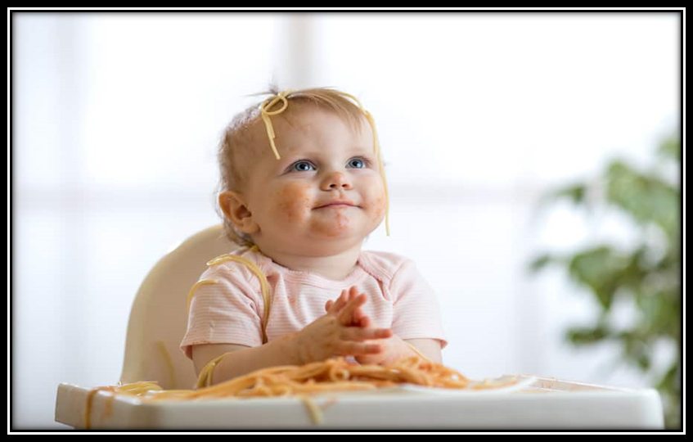

برنامه های پیشنهادی :

- با توجه به موجود بودن كتاب " خوشمزه های هیجان انگیز " به مادران دارای کودک " 6 تا 12 ماهه " آموزش داده شود
- با توجه به " بوکلت کودک سالم – غیر پزشک " ، تمامی کودکان با در نظر گرفتن سن و نوع مشکل تغذیه‌ای کودک، آموزش‌های لازم داده شود .

تغذیه کودک ( مقوی کردن ) :
مقوی کردن یعنی : اضافه کردن برخی مواد غذایی با هدف افزایش مقدار انرژی
- غذاها را با آب کم بپزید بعد از پخت تکه های جامد غذا مانند گوشت، حبوبات ، سیب زمینی و سبزی ها، آنها را از آب سوپ جدا کرده و له کنید، سپس کم کم آب سوپ را به آن اضافه کنید تا یک پوره غلیظ درست شود.
- در پخت غذاهایی مثل فرنی/ حریره بادام / سوپ حتما در آخرین مرحله پخت و بعد از خاموش کردن شعله ی گاز شیرمادر یا شیرمصنوعی را اضافه کنید . ص 35 بوکلت
- به غذای کودکانی که رشد مناسبی ندارند، مقدار کمی ( به اندازه یک قاشق مرباخوری) کره/ روغن زیتون/ روغن مایع اضافه کنید (مقدار کالری آن را افزایش می دهد + بلع غذا برای کودک آسانتر می شود ) ( اگر مقدار زیادی روغن به غذا اضافه شود ، کودک زودتر احساس سیری می کند و همه غذایش را نمی خورد )
- روی نان کودک که معمولا به عنوان میان وعده مصرف می شود کمی کره یا روغن مایع بمالید.
- میزان شکر موجود در غذای کودک در محدوده دستور تهیه غذا باشد. غذاهای شیرین ضمن تغییر ذائقه کودک می تواند جایگزین غذاهای اصلی و حتی شیرمادر شود
- انواع مغزها مانند گردو، بادام و پسته دارای انرژی و نیز پروتئین و ریزمغذی ها به میزان نسبتا خوبی هستند. از این مواد غذایی به صورت پودر شده می توان جهت مقوی کردن و مغذی کردن غذای کودک استفاده کرد.

تغذیه کودک ( مغذی کردن ) :
مغذی کردن یعنی : اضافه کردن برخی مواد غذایی با هدف افزایش مقدار پروتئین، ویتامین ها و املاح غذا و چون باعث افزایش حجم غذای کودک است، حتما مغذی کردن به همراه مقوی سازی غذای کودک انجام بشود .
- پس از معرفی تمام گروه های غذایی می توان، پودر جوانه غلات و حبوبات به برخی غذاها ( سوپ/ فرنی/ کته) اضافه نمود.
- کمی گوشت یا مرغ به غذای کودک اضافه شود.
- از انواع حبوبات مانند عدس و ماش که کاملا پخته شده اند می توان به کودک داد.
- تخم مرغ آب پز را می توان داخل سوپ و یا ماکارونی پس از طبخ رنده کرد.
- میوه ها و سبزی ها از جمله مواد غنی از ویتامین و املاح به شمار می روند بنابراین انواع سبزی های زرد و نارنجی ( کدوحلوایی / هویج / انواع سبزی های برگ سبز تیره ( مانند جعفری و شوید ) اضافه شود.
- سوپ از جمله غذاهای بسیار مغذی است که البته اگر رقیق تهیه شود مقدار انرژی آن ناکافی خواهد بود با اضافه کردن کره/روغن/ برنج آن را مقوی کند.

تغذیه کودک ( دارای اضافه وزن ) :
- از دادن مواد غذایی چرب و شیرین به کودک خودداری شود
- از میان وعده غذایی سالم و با ارزش غذایی مانند انواع میوه ها و سبزی های تازه و لبنیات کم چرب استفاده شود.
- به زور به کودک غذا داده نشود.
- از انجام هرگونه فعالیت کم تحرک در روز (تماشای تلویزیون و یا استفاده از کامپیوتر و تبلت) برای کودک زیر دو سال خودداری شود ( زیر 2 سال ممنوع )
- از دادن فست فودها مثل سوسیس، کالباس، پیتزا، انواع سس ها تا حد امکان خودداری شود.

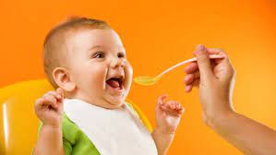

8 : افزایش آگاهی و عملکرد والدین، در خصوص لزوم مصرف مکمل‌ها در کودکان

یکی از راهکارهای عمده برای پیشگیری وکنترل کمبود ریزمغذی‌ها درکودکان ، مکمل یاری است
- آهن :
کمبود آهن وکم خونی ناشی از آن، درکودکان زیر 2 سال کشور شایع است که با عوارض متعددی که بیشتر اوقات غیر قابل جبران است همراه است.
اگر چه کمبود آهن می تواند در تمام مراحل زندگی سبب کاهش قدرت ادراک و یادگیری گردد، ولی اثرات نامطلوب کم خونی در دوران شیرخوارگی و اوایل کودکی غیر قابل جبران است.
تکامل و هماهنگ شدن حرکات کودکان کم خون به تاخیر می افتد و این کودکان در مدرسه نیز یادگیری کمتری دارند.
ضریب هوشی این کودکان 5 تا 10 امتیاز کمتر از حد طبیعی برآورد شده است. در کودکان مبتلا به کم خونی فقر آهن میزان ابتلا به بیماری‌های عفونی بیشتر است، زیرا سیستم ایمنی آنها قادر به مبارزه موثر با عوامل بیماریزا نیست.
- ویتامین A :
کمبود ویتامین A ازدیگر مشکلات تغذیه ای شایع بشمار می رود که افزایش خطر ابتلا به بیماری های تنفسی و اسهالی در این کودکان 2 تا 3 برابر بیشتر است.
اختلال در سیستم خون سازی، کاهش رشد و افزایش ابتلا به بیماری‌ها به دلیل کاهش قدرت ایمنی بدن از دیگر عوارض و پیامدهای کمبود ویتامین Aمی باشد.
- ویتامین D :
کمبود ویتامین Dنیز از دیگر ریز مغذی‌های دارای مشکل در دوران شیرخواری است که منجر به بیماری " راشیتیسم " می شود .
براساس دستور عمل های وزارت بهداشت ، به منظور پیشگیری وکنترل کمبود این ریزمغذی‌ها وکاهش عوارض نامطلوب آنها بر سلامت کودکان لازم است، کلیه کودکان زیر 2 سال مکمل های " آهن " ، "مولتی ویتامین " و یا " آد " را مطابق با پروتکل های تدوین شده مصرف نمایند.

- مکمل های موردنیاز کودکان شیرخوار :
برای پیشگیری ازکمبود ویتامین Aو Dدر کشور ما بر اساس برنامه کشوری تجویز روزانه قطره مولتی ویتامین و یا قطره A+Dاز روز 3 تا 5 پس از تولد تا حداقل 12 ماهگی به میزان روزانه 25 قطره که معادل 1500 واحد بین المللی ویتامین Aو400 واحد بین المللی ویتامین Dاست ، باید انجام شود.
استفاده از نور مستقیم آفتاب (نه از پشت شیشه) به مدت " 10 دقیقه " در روز نیز برای تامین ویتامین D ، بطوری که صورت و دست و پای کودک در معرض آفتاب قرار گیرد، توصیه می شود.
درمورد مکمل آهن ، براساس دستور عمل وزارت بهداشت ، برای کلیه شیرخوارانی که با وزن طبیعی متولد می‌شوند (اعم از شیر مادر خوار و یا شیرخشک خوار ) دادن قطره آهن از پایان 6 ماهگی و یا همزمان با شروع تغذیه تکمیلی تا پایان 24 ماهگی به میزان روزانه 5/12 میلی گرم آهن المنتال توصیه می شود. ( نیم سی‌سی )
- نحوه مصرف مکمل درکودکان نارس :
درمورد مکمل آهن ، برای کلیه شیرخوارانی که با وزن کمتر از 2500 گرم متولد می شوند (اعم از شیر مادرخوار یا شیر خشک خوار) از زمانی که وزن آنها دو برابر وزن هنگام تولد می رسد، قطره آهن با توجه به وزن کودک داده می‌شود ( دستورالعمل مکمل‌ها )
- چه زمانی جهت مصرف مکمل درطول روز برای کودک مناسب تر است؟
بعضی ازمادران به علت تیره شدن رنگ دندان شیرخوار، از دادن قطره آهن خودداری می‌کنند. اینکار لطمه غیرقابل جبرانی به رشد و تکامل مغزی شیرخوار و در نتیجه کاهش ضریب هوشی کودک دارد.
به مادران توصیه می شود که قطره آهن را در عقب دهان کودک بریزند و سپس مقداری آب به او بدهند تا از تیره شدن رنگ دندانها جلوگیری شود.
به مادر یادآوری شود که قطره آهن موجب تغییر رنگ مدفوع کودک می شود ، که موجب نگرانی نیست.
میوه ها و آب میوه ها بخصوص مرکبات موجب افزایش جذب آهن می شوند و می توان قطره آهن را همراه با آنها که متناسب با سن کودک باشد توصیه کرد.
درمورد قطره مولتی ویتامین و یا قطره آد و پس از وعده شیر و یا غذای کمکی مشکلی ایجاد نمی کند.
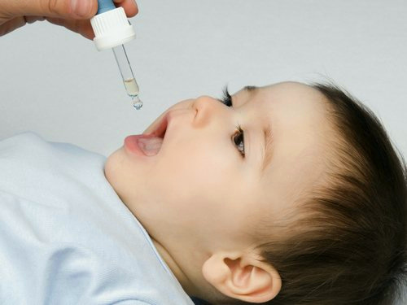
9 : افزایش آگاهی و عملکرد والدین، درخصوص سلامت دهان دندان و اهمیت آن

رعایت بهداشت دهان و دندان در کودکان از همان دوران نوزادی که تنها تغذیه‌ی شیر است، شروع می شود، زیرا، باقی ماندن ذرات شیر روی لثه ی نوزادان، باعث ایجاد التهابات لثه ای در آن ها می شود.
با توجه به بوکلت کودک سالم، آموزش سلامت دهان و دندان به مادران به دو گروه کودکان زیر 2 سال و کودکان 2 تا 5 سال تقسیم می‌شود و دلیل اهمیت سلامت دهان و دندان : جویدن وهضم غذا ، رشد وتکامل فک و صورت ، تکلم و بیان صحیح حروف و برقراری ارتباط با دیگران است .
2 سال و کمتر از 2 سال
بالای 2 سال

- قبل از هر آموزشی باید معاینه دهان و دندان کودک انجام و تاریخچه‌ای از وضعیت کودک را بدانیم مثلا :
در خصوص سابقه خانوادگی ، وضعیت مواد غذایی مصرفی ، مسواک زدن ، وضعیت انجام معاینه دندان پزشک
و در معاینه باید: وضعیت رویش ، وجود پلاک روی دندان ، تورم و قرمزی لثه ، تورم صورت به علت مشکل دندان ، نشانه ضربه ، پوسیدگی زودرس ، نقاط سفید گچی ، بیرون افتادن دندان مورد نظر باشد .
نکته :
- تمام کودکان در سن 36 / 42 / 48 / 54 / 60 ماهگی یعنی از 3 سالگی هر شش ماه یک بار نیاز به انجام وارنیش دارند و همچنین در سنین 12 /36 / 60 نیاز به، معاینه توسط دندان‌پزشک اطفال می‌باشد.
- آموزش تمیز کردن دندان شیری بعد از اولین رویش، توسط والدین با مسواک انگشتی با حرکات مالشی روی تمام سطوح دندان و یا با استفاده از گاز تمیز با استفاده از انگشت دست است ( دو بار در روز بعد از اولین وآخرین وعده غذایی ) ( در طی 2 دقیقه )
- مصرف طولانی یا در طول شب از " شیشه شیر " و " ماندن شیر در دهان " باعث پوسیدگی است که بعد از دادن قطره های آهن، رنگ قطره باعث دیده شدن این پوسیدگی می شود و مادر فکر می کند قطره آهن باعث این پوسیدگی شده است ، با چکاندن قطره در انتهای دهان و دادن آب بعد از قطره، همچنین تمیز کردن دندان ها از تغییر رنگشان پیشگیری کنیم.
- استفاده از مواد قندی در غذاها و میان وعده های کودک ، علاوه بر مشکلات دندانی باعث مشکل در تغذیه ( چاقی ) می شود .
آگاهی دادن به مادر در خصوص :
- عادات بد دندانی ، مانند: مکيدن هاي غيرتغذيه ای مثل مکيدن انگشت شست و پستانک
- استفاده از صندلی مخصوص کودک جهت جلوگیری از ضربه به دندان و نجات جان کودک در ماشین
- سابقه ضربه به دندان : آسیب به قسمت های مختلف دندان ، فک و صورت
- علایم رویش دندان مانند : قرمزی / التهاب لثه در محل رویش / برجستگی لثه و خارش / افزایش ترشح بزاق و جاری شدن آب از دهان / بیقراری کودک و دانستن اینکه : تب و اسهال نشانه ی رویش دندان نیست و کودک به علت درد و خارش هر وسیله ای را داخل دهان می برد.
- علایم پوسیدگی دندان شامل : تغییر رنگ مینای دندان به رنگ قهوه ای و یا سیاه / سوراخ شدن دندان / بوی بد دهان / حساس بودن یا درد گرفتن دندان هنگام خوردن غذا / پارگی نخ دندان یا گیرکردن مواد غذایی بین دندان به علت پوسیدگی بین دندانی
- نحوه درست مسواک زدن : والد پشت سر کودک طوری قرار می گیرد که هر دو به یک جهت نگاه کنند، کودک سر خود را به بازوی چپ والد تکیه بدهد، مسواک به روش افقی روی همه سطوح دندانی به حرکت داده شود (نباید والد جلوی کودک قرار گیرد، چون سر او بدون حمایت می ماند)، بهترین زمان برای مسواک زدن ، شب‌ها قبل از خواب و صبح ها بعد از صبحانه است (حداقل زمان براي مسواك زدن 4 دقيقه)
استفاده از خمیر دندان بعد از سن 2 سالگی :

2 تا 3 سال به اندازه ی یک دانه برنج

3 تا 5 سال به اندازه یک عدد نخود

10 : آموزش کودکان در خصوص رعایت بهداشت در دوران بیماری

شیوه انتقال ویروس سرماخوردگی از طریق فرد آلوده منتقل است، به این صورت که با سرفه یا عطسه در هوا پخش می‌شود و از طریق دست دادن، روبوسی کردن، لمس اشیایی که فرد مبتلا به آنها دست زده است، به دیگران سرایت می‌کند
- علائم بیماری در کودکان چیست ؟
کودکان معمولا علائم تنفسی شدیدی که بزرگسالان دارند را ندارند . بلکه باید مراقب علائم زیر در آنها باشیم :
تب / گلودرد / اسهال / حالت تهوع
گاهی اوقات ممکن است که آنها علائمی شبیه بزرگسالان نیز داشته باشند این علائم عبارتند از :
سردرد و بدن درد / سرفه کردن و تنگی نفس / آبریزش بینی و گرفتگی بینی / خستگی / از دست دادن حس بویایی یا چشایی
کودکانی که دارای عوامل خطری نظیر سوء تغذیه ، دیابت و سرطان هستند و یا داروهایی مصرف می کنند که سیستم ایمنی را تضعیف می‌کند .

- علائم خطر و هشدار :
مشاهده علائمی از جمله شروع ناگهانی تب و سرفه و یا حداقل سه یا بیشتر از علائمی چون ضعف و بی‌حالی، سردرد، درد عضلانی، گلودرد، آبریزش بینی، تنگی نفس، بی‌اشتهایی، تهوع، استفراغ و اسهال در کودک باید بلافاصله به مراکز بهداشتی درمانی مراجعه شود.

- در صورت مشاهده علائم زیر در کودک باید
تحت مراقبت‌های پزشکی قرار گیرد :

گیجی یا خواب آلودگی اسهال و استفراغ شدید
فشار یا درد قفسه سینه درد گردن
اختلال در تنفس یا خستگی تنفسی احساس تنگی نفس
از دست دادن هوشیاری درد شکم شدید

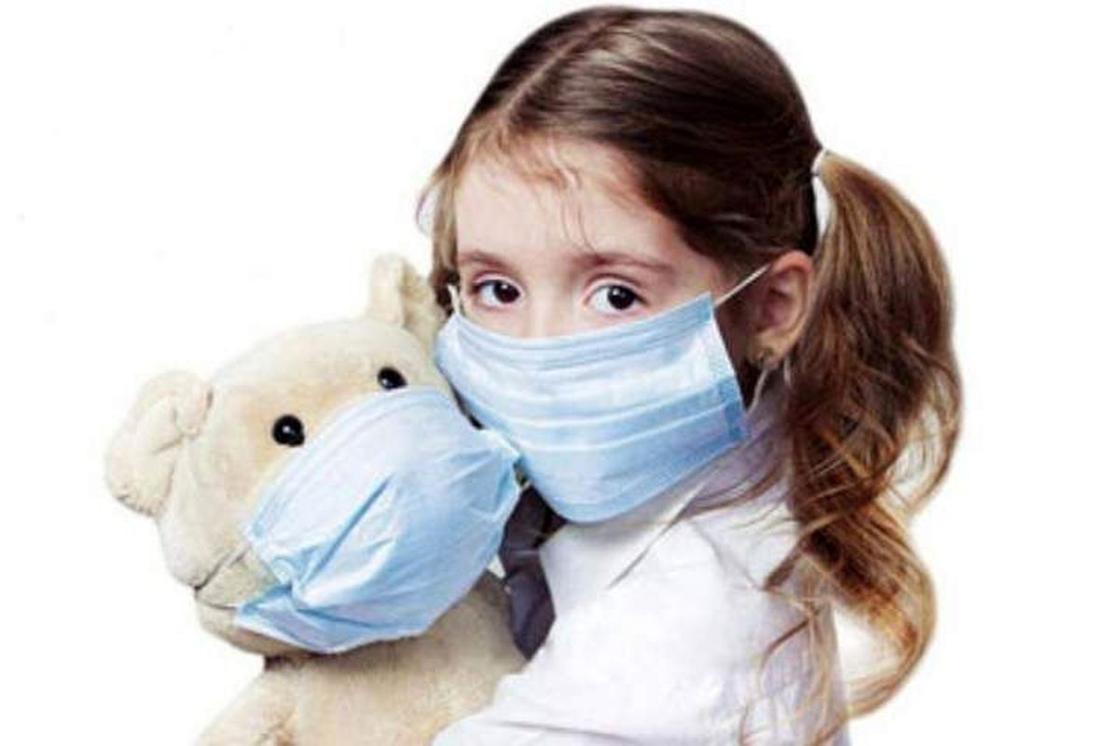
- چگونه از ابتلا به ویروس ها ایمن بمانیم ؟
- مواردی که باید انجام دهیم :
ماندن در خانه زدن ماسک
شستن دستها با آب و صابون استفاده از غذاهای کاملا پخته
تقویت سیستم ایمنی با تغذیه مناسب اجتناب از حضور در مکان های شلوغ

- مواردی که از آنها باید دوری کرد :
زدن دست به چشم و بینی تماس با افراد بیمار
عدم رعایت فاصله اجتماعی

آموزش به کودک در خصوص :
شستشوی دست‌ها بعد از هر بار تماس با سطوح محیطی لازم است .
- توصیه های غذایی جهت افزایش قوای سیستم ایمنی :
رعایت تنوع در برنامه غذایی کودک و استفاده از گروه‌های اصلی غذایی شامل : نان و غلات، گوشت و تخم مرغ
، حبوبات و مغز دانه‌ه، سبزی‌ها میوه‌ها و لبنیات پاستوریزه )ماست و پنیر کم نمک ( برای کودکان زیر یکسال و تداوم استفاده از گروه‌های اصلی غذایی و جایگزین‌های آن برای کودکان یک تا پنج سال

استفاده از 3 وعده اصلی غذایی و 2 میان وعده غذایی متشکل از گروه‌های اصلی غذایی
استفاده از میان وعده‌های غذایی مانند : پوره سبزی‌ها ) هویج یا سیب زمینی ( یا پوره میوه های رسیده نرم شده ( موز، گلابی ، انبه، طالبی، هلو، زردآلو، سیب، آلو ( برای کودکان زیر یک سال و میان وعده‌های غذایی مانند انواع میوه ، سبزی ، شیر، خرما و ... برای کودکان زیر 5 سال مناسب است .

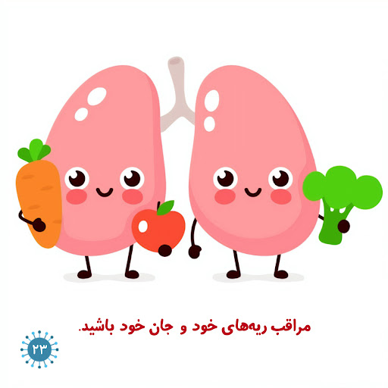

11 : افزایش آگاهی والدین، درخصوص خدمات مورد نیاز در سنین مختلف در هر مراقب کودک ( در پایگاه‌ها و خانه‌های بهداشت )

همه پدران و مادران دوست دارند كه زندگي و رشد كودكشان با ايمني و آرامش همراه باشد در حالي كه حوادث در كمين آنان است .
با توجه به صفحه‌ی اول بوکلت کودک سالم، مراقبت‌های لازم جهت هر گروه سنی به تفکیک آورده شده است.
آموزش اهمیت هر کدام از این مراقبت ها، در هر سنی، با مراقب سلامت یا بهورز می‌باشد، تا احساس نیاز مادر به یادگیری بیشتر شود .
افزایش این آگاهی، باعث اشتیاق مادر به گوش دادن به آموزش‌های همکاران ارائه دهنده‌ی خدمت شده که خود باعث روان‌تر شده ارائه خدمت می‌شود .
جهت آموزش مادران از تمامی منابع آموزشی با توجه به سن کودک ، همچنین از فیلم‌های آموزشی، جهت آموزش بهتر به والدین می‌توان استفاده کرد.

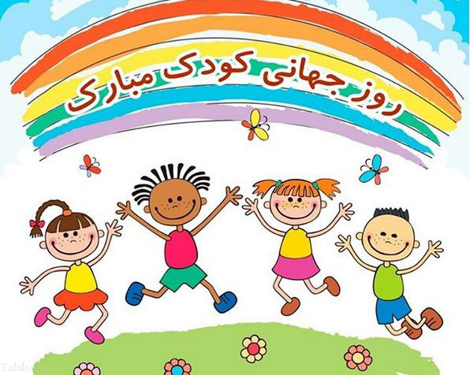

12 : افزایش آگاهی همکاران ارائه دهنده‌ی خدمت درخصوص، لزوم و اهمیت مشاوره کامل با مادر ( مطابق بوکلت و متناسب با سن و نیاز کودک ) در هر بار مراجعه به
پایگاه یا خانه بهداشت

- با آموزش بهورزان و مراقبین سلامت در خصوص اهمیت و حساسیت آموزش و شناسایی به موقع، مشکلات کودک ، می‌توان، همکاران را نسبت به این گروه سنی، حساس کرد.
- وجود منابع آموزشی غنی در برنامه کودکان یکی از نقاط قوت جهت حساس سازی و آموزش همکاران ارائه دهنده‌ی خدمت می‌باشد .
- وجود کارگاه‌ها و جلسات آموزشی متعدد و مناسب با آخرین تغییرات برنامه ، نیز یکی از بهترین نقاط قوت جهت حساس سازی همکاران می‌باشد .
- با توجه به همكاري داوطلبانه تعداد 1600رابط بهداشتي با مراكز بهداشتي درماني و اينكه هر رابط حداقل 50 خانوار را تحت پوشش فعاليت‌هاي آموزشي خويش قرار مي دهد، پس مي‌توان با گرفتن آموزش لازم نسبت به انتقال پيام‌هاي كليدي در زمينه كودكان، به والدين اقدام نمايند .

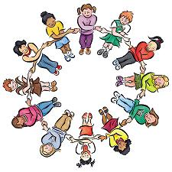

دستورالعمل برگزاری مراسم ویژه روز جهاني و هفته ملي کودک در دانشگاه‌هاي علوم پزشكي

ردیف | موضوع اجرایی | متولی | زمان | واحد  پیگیری کننده
1 | تشکیل جلسات کمیته درون بخشی شهرستان | واحد سلامت خانواده | در اولین زمان ممکن | واحد سلامت خانواده
2 | هماهنگی با کانون پرورش فکری کودکان ( در صورت لزوم ) | واحد سلامت خانواده | در اولین زمان ممکن | واحد سلامت خانواده
3 | برگزاری نشست خبری در شهرستان به منظور پوشش و انعکاس خبری مناسب از اقدامات و فعالیت‌های بخش سلامت | واحد روابط عمومی | در هفته ملي | واحد روابط عمومی
4 | برگزاری آموزش‌ چهره به چهره برای مادران ( در خصوص مصرف مکمل ها در کودکان زیر 2 سال ) | واحد سلامت خانواده | هفته ملي كودك | واحد سلامت خانواده
5 | استفاده از سرفصل‌های اعلام شده در ابتدای برنامه ، در ارائه‌ و آموزش پیام به مادران | واحد سلامت خانواده | هفته ملي كودك | واحد سلامت خانواده
6 | آموزش كودك و خانواده در راستاي بالابردن سطح آگاهي در مورد بهداشت دهان و دندان و همچنين در صورت امکان فراهم نمودن انجام معاينات دهان و دندان | واحد بهداشت دهان و دندان و واحد سلامت خانواده | هفته ملي كودك | بهداشت دهان و دندان و واحد سلامت خانواده
7 | مشاوره مادر و كودك در مراكز بهداشتي درماني، در مورد مشکلات تغذيه كودك ( با توجه به کتاب خوشمزه‌های هیجان انگیز برای کودکان 6 تا 12 ماه ) و سایر مشکلات | واحد تغذیه و  واحد سلامت خانواده | هفته ملي كودك | واحد تغذيه و واحد سلامت خانواده
8 | آموزش و حساس سازی، خانواده‌ها در زمینه تکامل کودکان با توجه به کتاب ها و منابع آموزشی | واحد سلامت خانواده | هفته ملي كودك | واحد سلامت خانواده
9 | آموزش خانواده ها در زمینه مراقبت از کودک، نشانه‌های خطر ، کودک بدحال و احیای پایه | فوريت‌ها و واحد سلامت خانواده | هفته ملي كودك | فوريت‌ها و واحد سلامت خانواده
10 | آموزش پیشگیری از سوانح و حوادث و مسمومیت به صورت جدی در تمام گروه‌های سنی زیر 5 سال با توجه به سن کودک | واحد سلامت خانواده | هفته ملي كودك | واحد سلامت خانواده

